Animales según su desplazamiento

- Relaciona. Une con una línea según su desplazamiento y colorea.

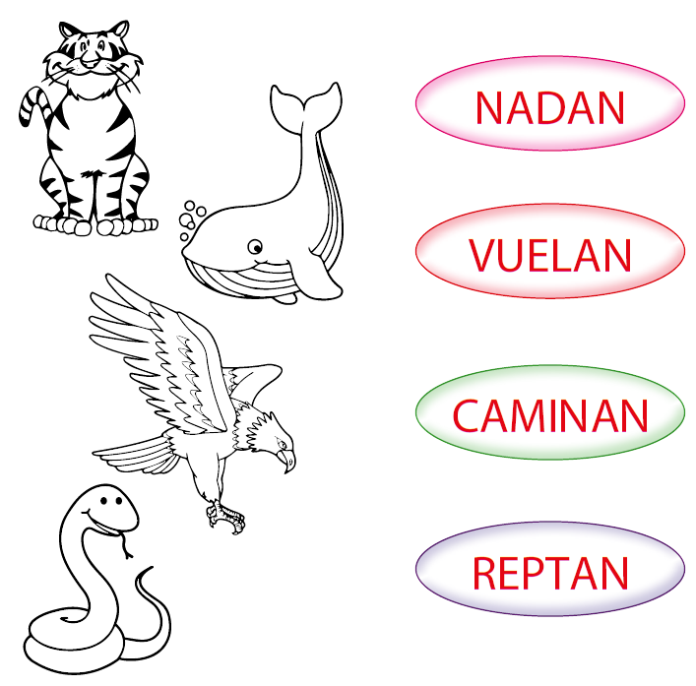

- Recorta y ubica en la tabla de los animales según sean ovíparos o vivíparos.

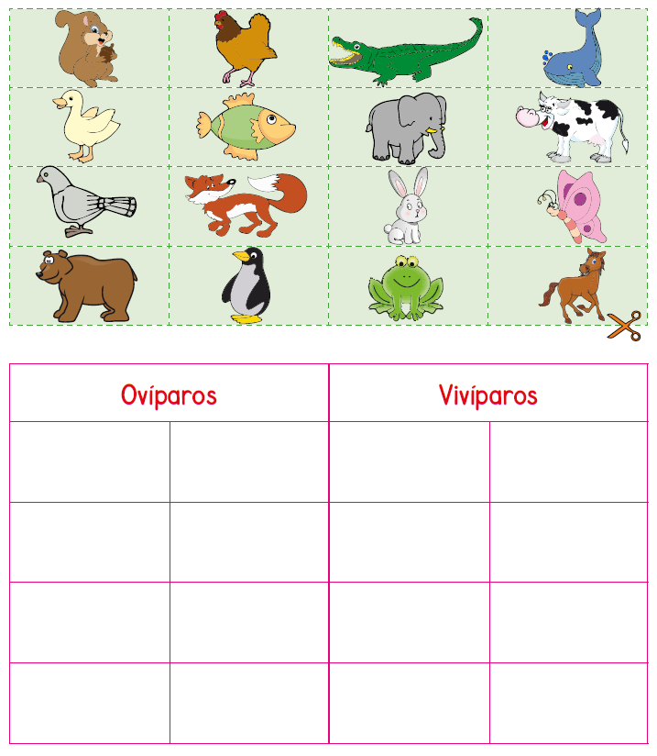

- Completa.

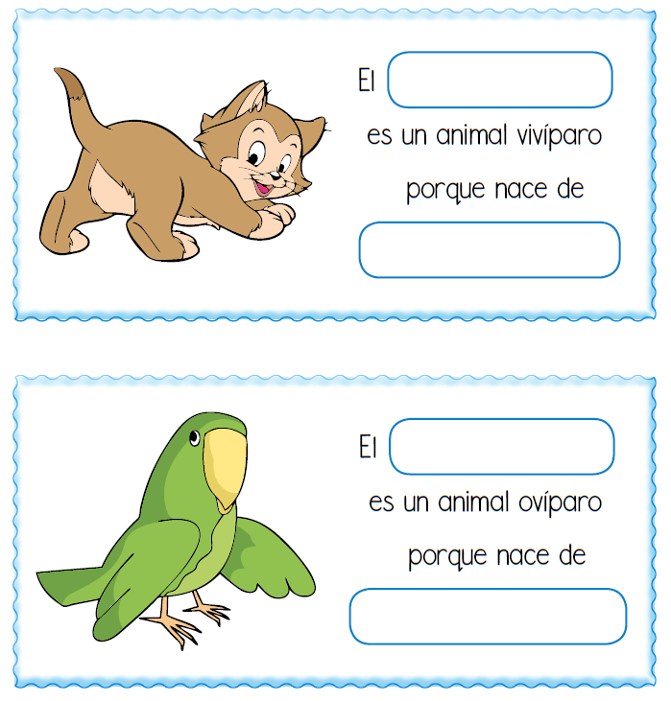

- Escribe el nombre de cada animal en el recuadro, según sean ovíparos o vivíparos.

